Collège Jean Vilar
Riom

Puy-De-Dôme
Académie de Clermont-Ferrand

Enseignant référent : Mme Coline SAGNE
Classe de 5ème E

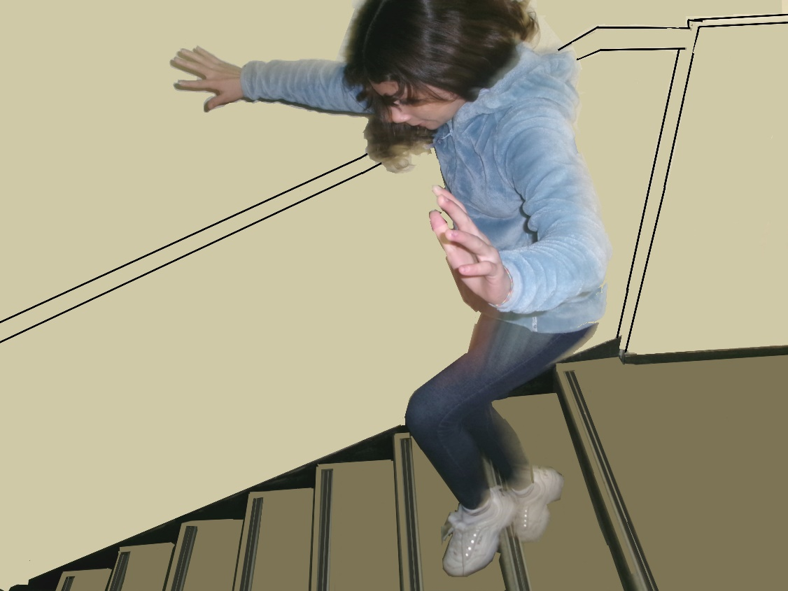
Alice, classe de 5ème E

Démarche pédagogique

1/ Ouverture au champ historique et technique de la photographie.
→La photographie, une histoire de progrès techniques et d’usages divers.

2/ C’est quoi la photographie artistique ?
→ Questionnement en classe et pratique exploratoire.

→ Approche de la photographie artistique :
-A travers la démarche d’Annabelle Folliet et la découverte de son exposition « Cohabiter »
-A travers la démarche de Agnès Geoffray, dans le cadre du dispositif « 1 heure 1 œuvre » du FRAC avec les photographies Laura Nelson et Libération 2 de la série Incidental Gestures, 2011

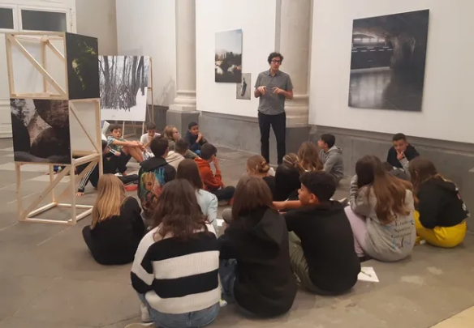
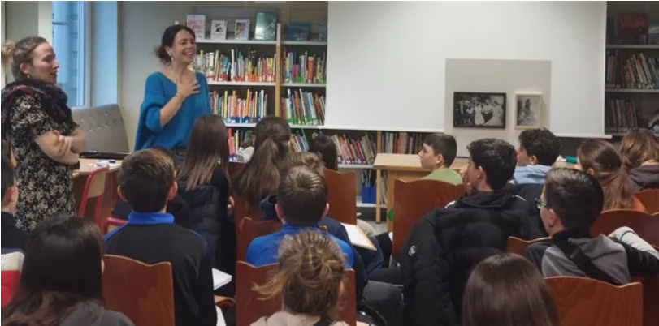
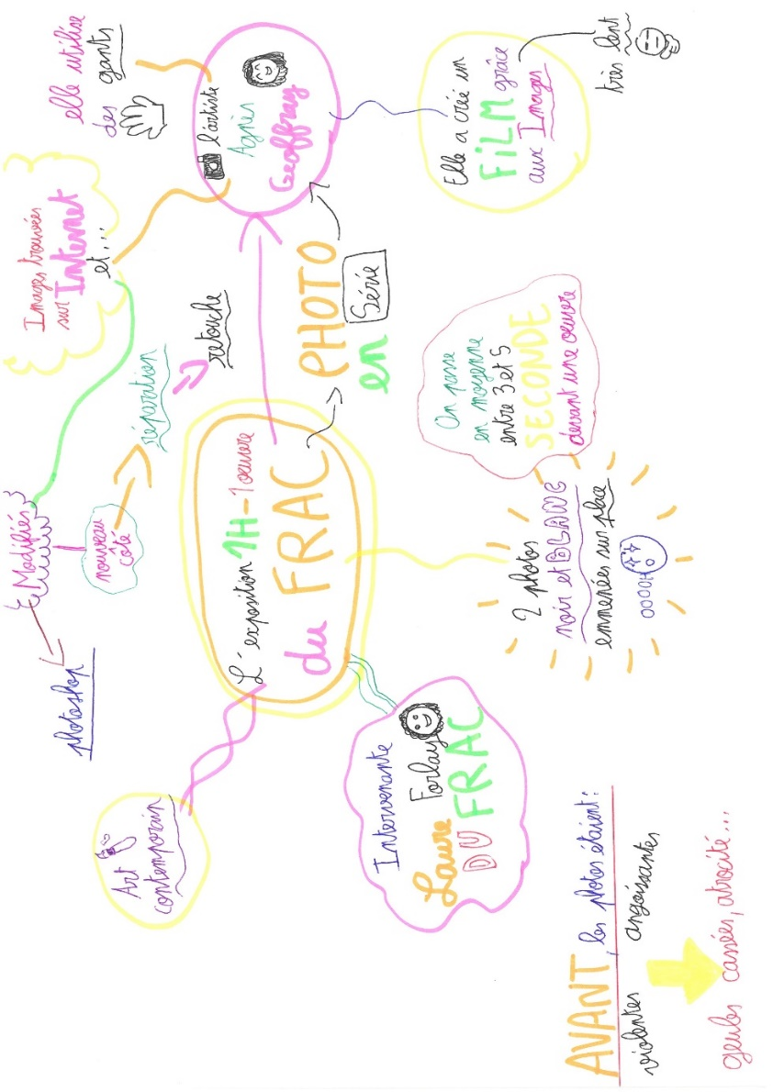
La classe avec les œuvres

3/ Mise en pratique et en réflexion, apport de références artistiques.

Du geste à l’image
Travail par équipe de 2 à 3 élèves
-Réalisez un projet photographique interrogeant le geste (Du photographe, du sujet, du regardeur)
PRATIQUE : Prises de vues numérique, impression ou retouche d’image numérique ou techniques artistiques (collages assemblages…)

Compétences visées :
- Recourir à des outils numériques de captation et de réalisation à des fins de création artistique.
- Confronter intention et réalisation dans la conduite d’un projet pour l’adapter et le réorienter, s’assurer de la dimension artistique de celui-ci.

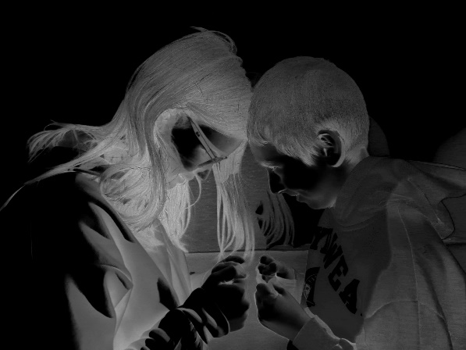
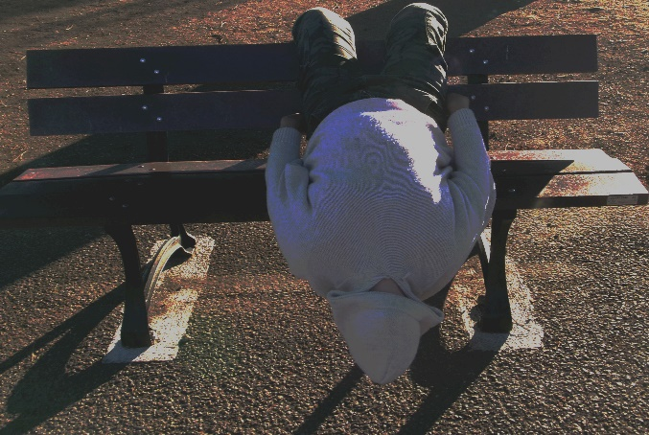

Photographies finalistes de la classe de 5E

Texte d’intention, de réflexion
Rédigé par les élèves photographes :
Au début du projet, nous avions une fiche de route pour préciser nos objectifs, on voulait parler du déplacement parce qu’on a des déplacements très précis au collège d’une salle à l’autre et sinon c’est assez statique. On a fait de nombreux clichés dans l’établissement. Les photographies réalisées dans l’escalier nous ont vite intéressées parce qu’on perdait un peu la perception de l’espace et on avait l’impression que la personne tombait en fonction du sens de l’image.
Ensuite, dans nos objectifs, avec la découverte du travail d’Agnès Geoffray, on a tous eu très envie de retoucher nos photographies pour tester.
Notre retouche d’image était un peu hasardeuse, on voulait changer la couleur du mur et on a été attentives à ce qui s’est passé : on a eu l’impression d’avoir encore une perte de l’espace entre le réel et le virtuel. Les élèves de la classe ont tout de suite dit « On dirait que tu es dans un jeu vidéo ou dans un dessin animé ». On a continué avec cette idée et on a accepté les quelques bugs.
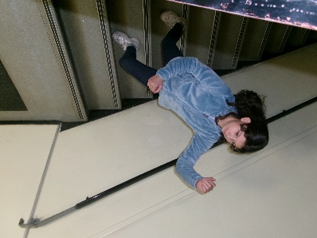
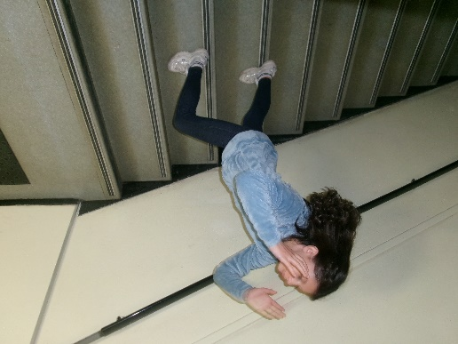
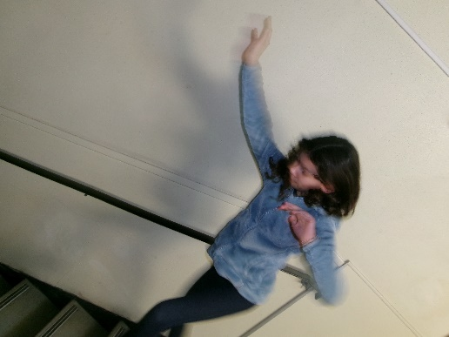

Le choix des photographies
Rédigé par la classe

Dans le choix des photographies, on a repéré celles qui nous faisaient le plus parler entre nous. Parce qu’elles nous questionnaient, par rapport à la technique et par rapport au thème. Ce sont donc les photographies étranges qui sont finalistes.
Ce qui a beaucoup plu à la classe avec la photographie en finale c’est de transformer le collège en espace virtuel. On a vraiment l’impression que notre camarade arrive dans un nouveau monde. C’est amusant et puis c’est « bien fait », on y croit presque.
La photographie de la personne est particulière, on a presque l’impression qu’elle tombe.
Par rapport à la thématique du geste à l’image, on aime bien l’idée de la retouche photographique pour insister sur une chose, comme ici confondre l’espace, alors que la photographie au départ c’est une image du réel.

